Cách tìm đường đi tránh cao tốc và trạm thu phí trên Google Maps
Bạn muốn đi đâu đó nhưng không muốn đi đường cao tốc hoặc muốn tránh trạm thu phí, Google Maps có thể giúp bạn.

Khi tìm đường đi trên Google Maps, bạn có thể bật các tùy chọn tránh đường cao tốc hoặc tram thu phí để ứng dụng cung cấp đường đi phù hợp hơn.
Cách thực hiện như sau.
Mở ứng dụng Google Maps trên iPhone, iPad hoặc Android.
Thực hiện tìm đường đi đến điểm bạn muốn. Ở màn hình chỉ đường, bạn hãy bấm nút hình ba dấu chấm ở góc trên bên phải.
Ở trình đơn hiện ra, hãy chọn tùy chọn Route options (Tùy chọn cho tuyến đường).
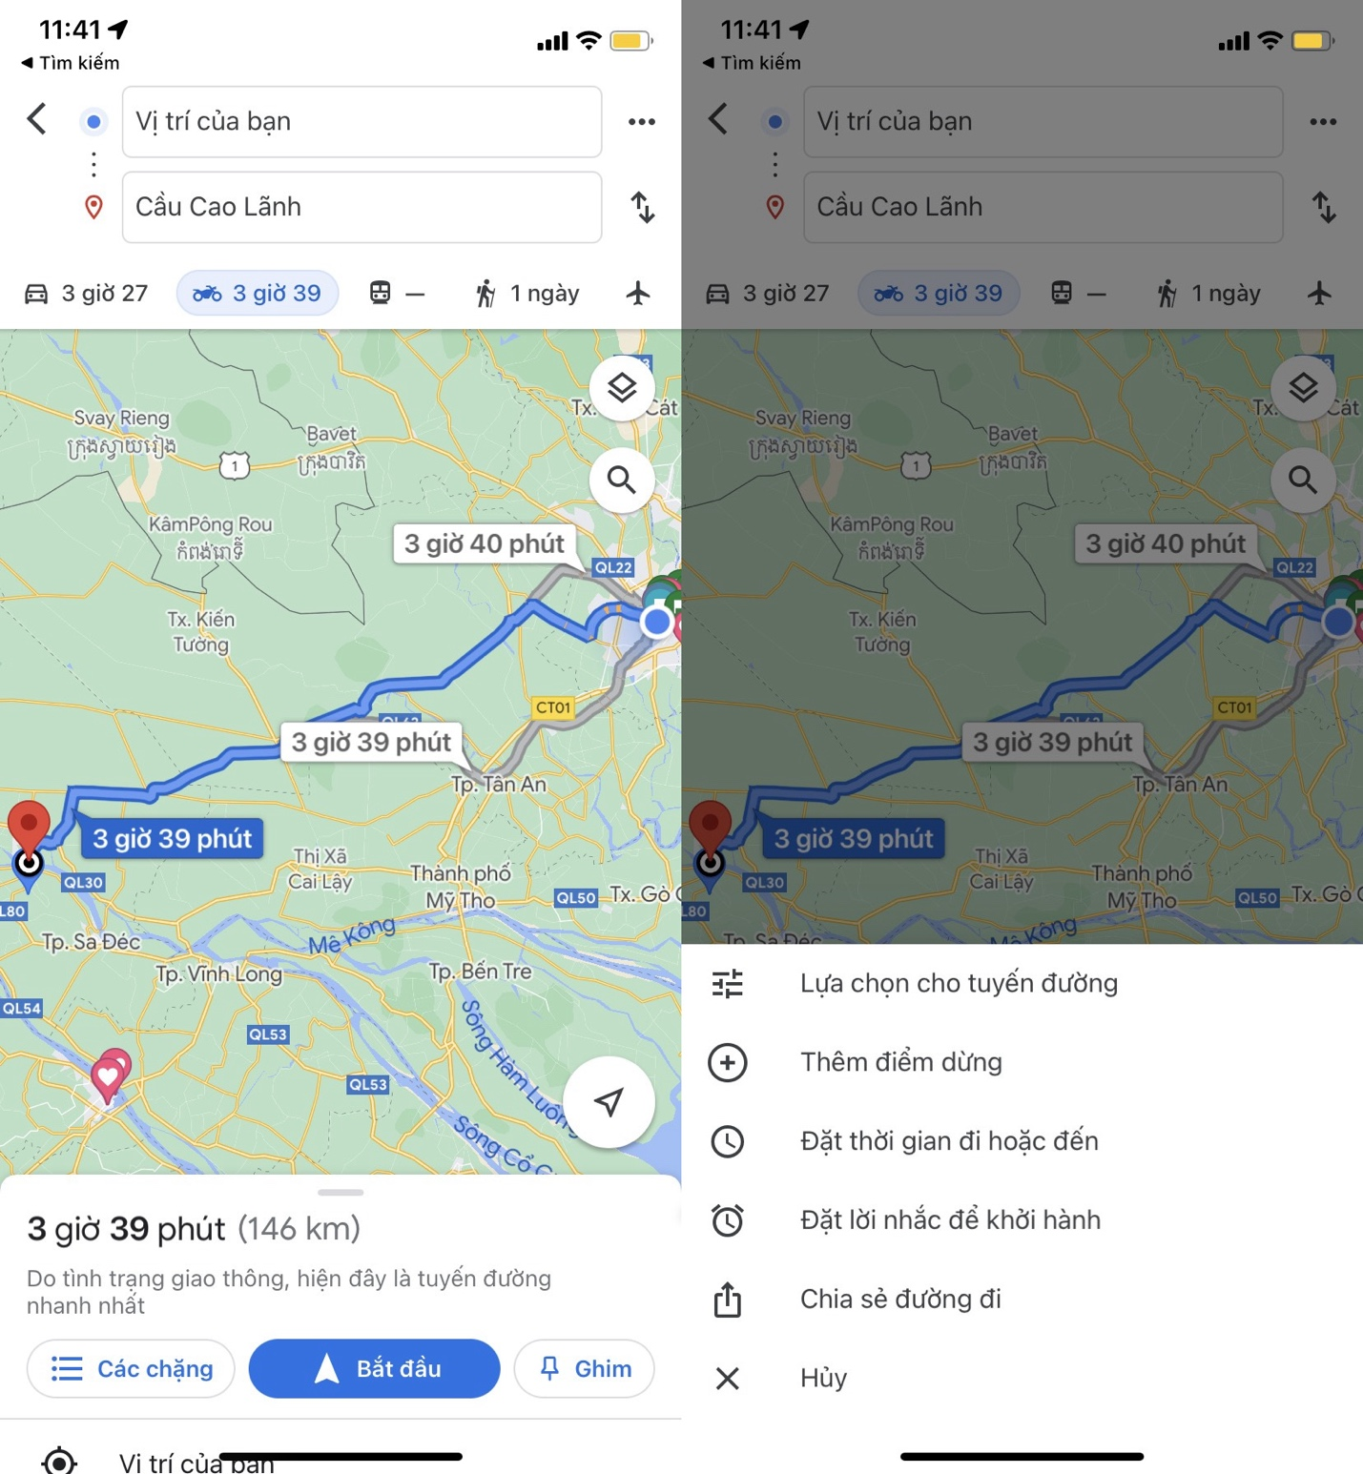
Ở hộp thoại Driving options (Tùy chọn cho tuyến đường) hiện ra, bạn hãy bật tùy chọn Avoid Highways (Tránh đường cao tốc) hoặc Avoid tolls (Tránh trạm thu phí). Cũng tại màn hình này, bạn có thể chọn tùy chọn Avoid ferries (Tránh phà) để tránh tuyến đường đi có phà.
Hoàn tất, bạn bấm nút Done (Xong).
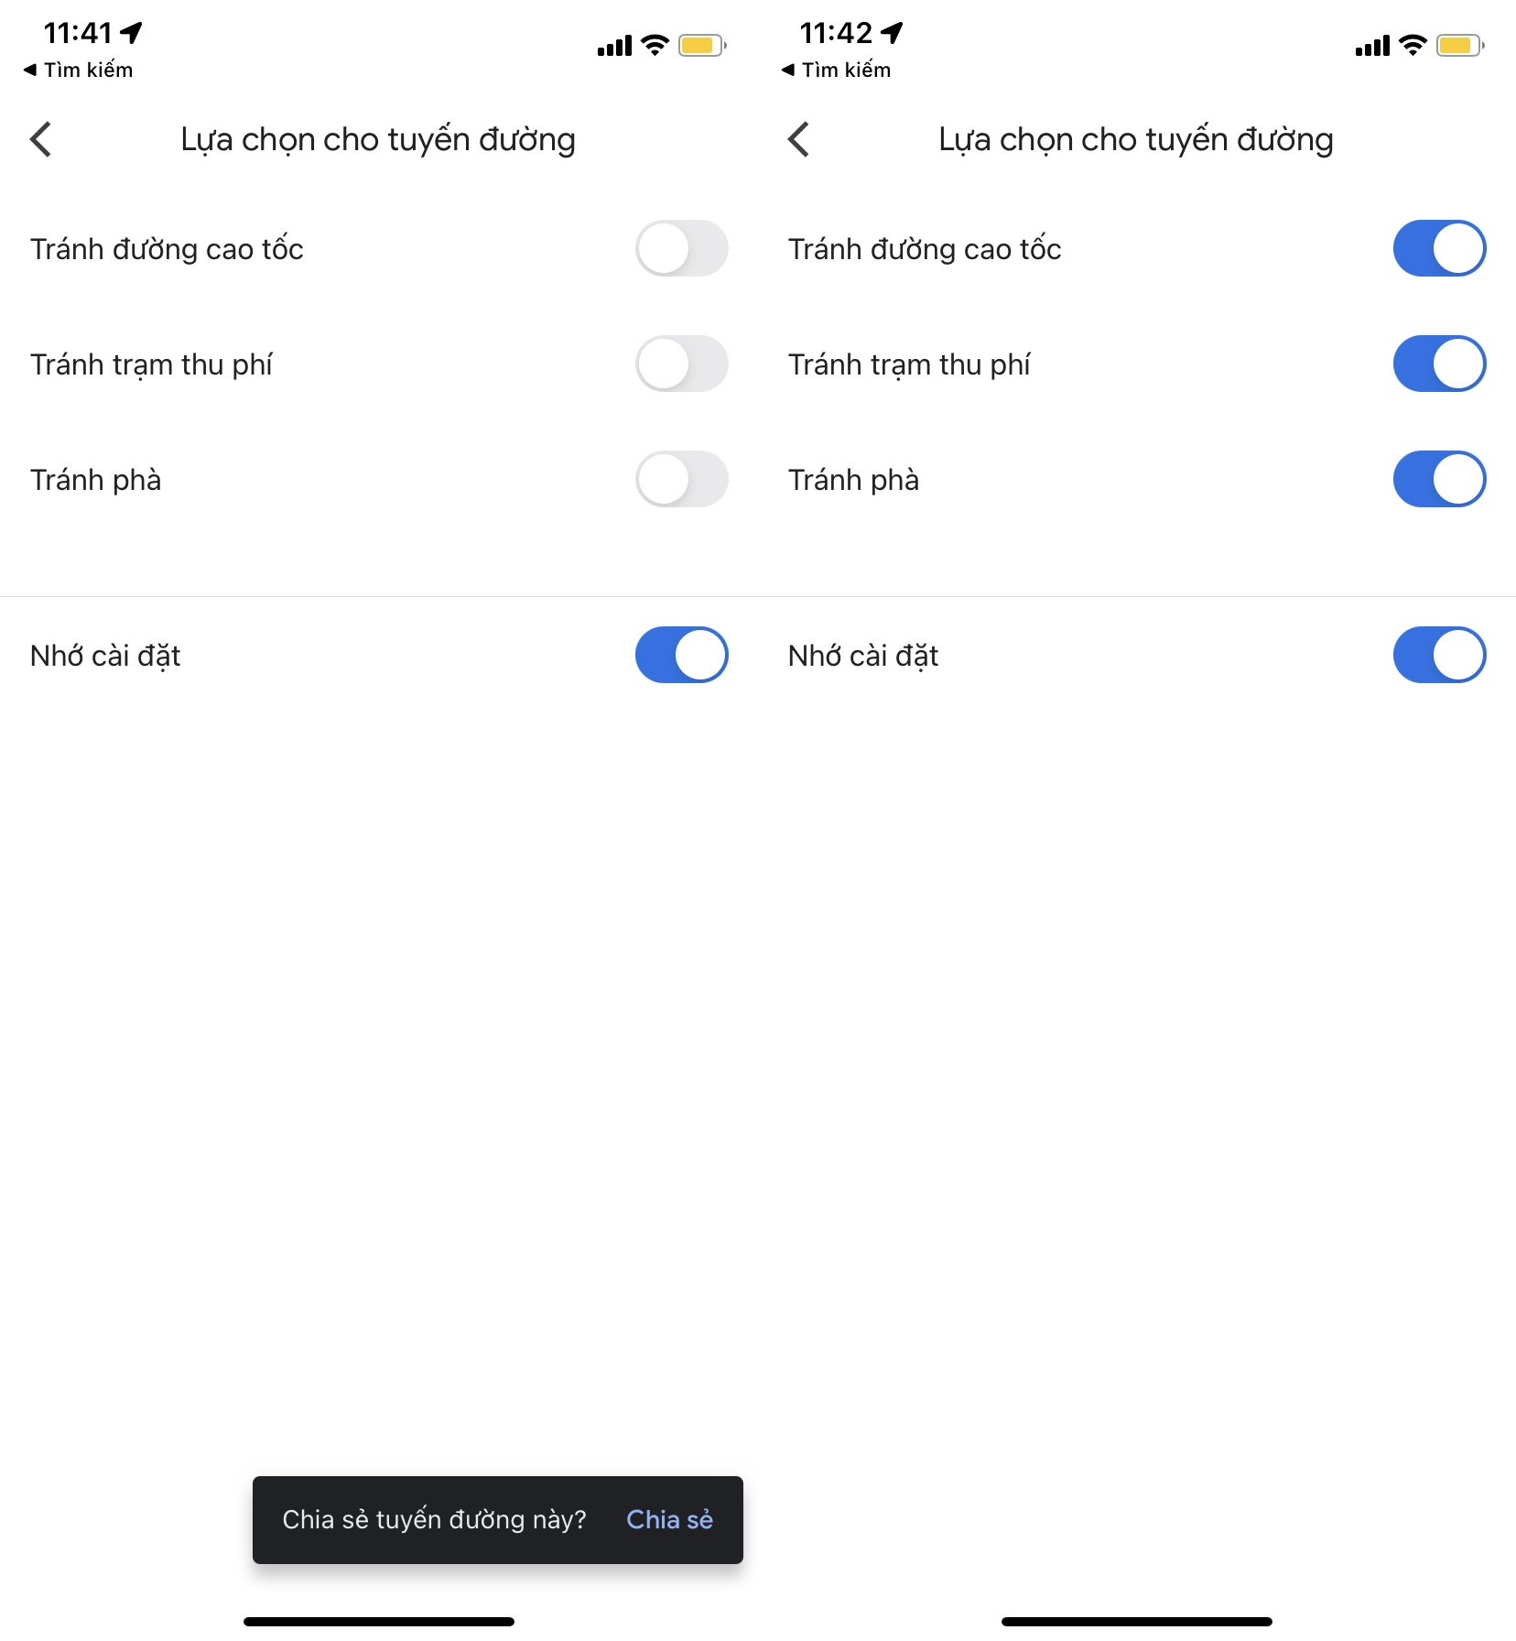
Google Maps sẽ cập nhật lại đường đi, tránh cao tốc, trạm thu phí hoặc phà tùy vào lựa chọn của bạn.
Ca Tiếu/Bành Lê
https://www.howtogeek.com/778350/how-to-avoid-highways-on-google-maps/

